Внесение изменений в проект межевания территории озера Комсомольское города Нижневартовска в части земельных участков с кадастровыми номерами 86:11:0102008:112, 86:11:0102008:122, 86:11:0102008:197

Проект межевания территории

2020г.
Внесение изменений в проект межевания территории озера Комсомольское города Нижневартовска в части земельных участков с кадастровыми номерами 86:11:0102008:112, 86:11:0102008:122, 86:11:0102008:197

Проект межевания территории
Том II Материалы по обоснованию проекта межевания территории

2020г.
Содержание проектной документации
Номер  тома | Обозначение тома | Наименование документации | Примечание
1 | 2 | 3 | 4
1 | 1 | Том 1. Основная часть проекта межевания территории «Внесение изменений в проект межевания территории озера Комсомольское города Нижневартовска в части земельных участков с кадастровыми номерами 86:11:0102008:112, 86:11:0102008:122,86:11:0102008:197»
2 | 2 | Том 2. Материалы по обоснованию проекта межевания территории «Внесение изменений в проект межевания территории озера Комсомольское города Нижневартовска в части земельных участков с кадастровыми номерами 86:11:0102008:112, 86:11:0102008:122,86:11:0102008:197»

Содержание тома 2
№  п/п | Наименование | Масштаб | Количество  листов
1 | 2 | 3 | 4
Текстовые материалы
1 | Том 2. Материалы по обоснованию проекта межевания территории «Внесение изменений в проект межевания территории озера Комсомольское города Нижневартовска в части земельных участков с кадастровыми номерами 86:11:0102008:112, 86:11:0102008:122,86:11:0102008:197» |  | 10
Графические материалы
2 | Схема фактического использования территории | 1:2000 | 1

СОДЕРЖАНИЕ
1. Введение 6
2. Общая характеристика и структурная организация проектируемой территории 7
3. Проектные решения 8
4. Перечень и сведения о площади образуемых земельных участков, которые будут отнесены к территориям общего пользования или имуществу общего пользования, в том числе в отношении которых предполагаются резервирование и (или) изъятие для государственных или муниципальных нужд 9
5. Вид разрешенного использования образуемых земельных участков 9
6. Целевое назначение лесов, вид (виды) разрешенного использования лесного участка, количественные и качественные характеристики лесного участка, сведения о нахождении лесного участка в границах особо защитных участков лесов. 10

Введение
Подготовка проекта внесения изменений в проект межевания территории озера Комсомольское города Нижневартовска в части земельных участков с кадастровыми номерами 86:11:0102008:112, 86:11:0102008:122, 86:11:0102008:197 осуществляется в целях формирования границ одного земельного участка под объектом капитального строительства. Проект межевания территории разработан, главным образом, с учетом сложившейся застройки.
При разработке проекта межевания территории осуществлено:
- определение местоположения границ образуемого земельного участка.

2. Общая характеристика и структурная организация проектируемой территории
Территория проектирования является территория, расположенная в районе озера Комсомольское по ул. Мира и ограниченная:
- с севера улицей Северная;
- с востока запроектированным проездом к центральной больнице на 1100 коек г.Нижневартовска.
- с юга земельным участком с кадастровым номером 86:11:0102008:207;
- с запада улицей Маршала Жукова.
Территория проектирования расположена в одном кадастровом квартале 86:11:0102008.
На проектируемой территории расположена детская больница на 400 коек с сопутствующими зданиями.
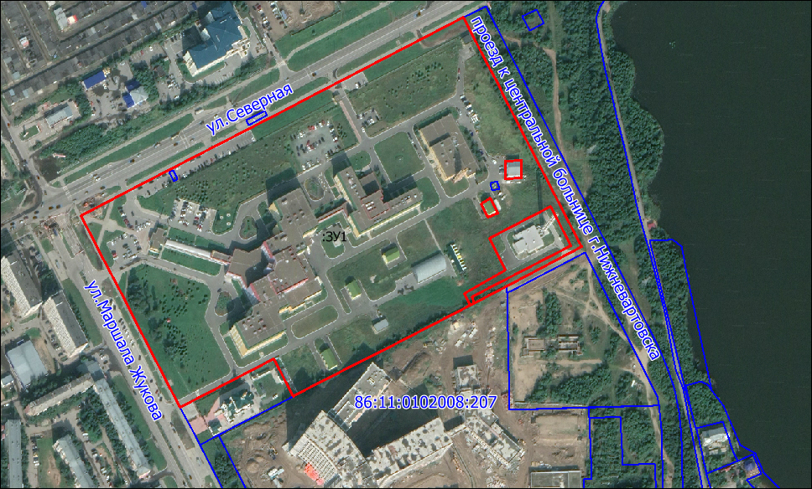
Площадь проектируемой территории составляет 92062 кв.м.

3. Проектные решения
Вид разрешенного использования земельного участка установлен согласно Правил землепользования и застройки г. Нижневартовска и в соответствии с Приказом Министерства экономического развития РФ от 1 сентября 2014 г. N 540 «Об утверждении классификатора видов разрешенного использования земельных участков».
Участок сформированы в условиях сложившейся застройки с учетом максимально эффективного использования территории, в соответствии с действующей нормативной документацией.
В соответствии с Правилами землепользования и застройки на территории города Нижневартовска, утвержденными решением Думы города Нижневартовска от 26.02.2016 №971 (с изменениями), образуемый земельный участок расположен в зоне размещения объектов здравоохранения (ОДЗ 206).
Образуемый земельный участок расположен на землях, относящихся к категории земель населенных пунктов.
Способ образования земельного участка: объединение земельных участков с кадастровыми номерами 86:11:0102008:112, 86:11:0102008:122, 86:11:0102008:197.

4. Перечень и сведения о площади образуемых земельных участков, которые будут отнесены к территориям общего пользования или имуществу общего пользования, в том числе в отношении которых предполагаются резервирование и (или) изъятие для государственных или муниципальных нужд
Земельный участок 86:11:0102008:ЗУ1 не относится к территориям или имуществу общего пользования.
Изъятие для государственных и муниципальных нужд не требуется.

5. Вид разрешенного использования образуемых земельных участков
Вид разрешенного использования у земельного участка 86:11:0102008:ЗУ1 принят в соответствии с Правилами землепользования и застройки г.Нижневартовска для соответствующих территориальных зон:
- здравоохранение.

6. Целевое назначение лесов, вид (виды) разрешенного использования лесного участка, количественные и качественные характеристики лесного участка, сведения о нахождении лесного участка в границах особо защитных участков лесов.
Категория земель, на которых располагаются планируемые объекты – земли населенных пунктов.
В границы земель лесного фонда планируемые объекты не попадают.

